1、课程名称：程序逻辑控制

2、知识点

2.1、上次课程的主要知识点
1、 三目运算；
2、 逻辑运算。

2.2、本次预计讲解的知识点
1、 分支语句；
2、 循环语句。

3、具体内容（★★★★★）
程序主要分为三种逻辑：顺序、分支、循环。

3.1、if分支语句
if分支语句是最为基础的分支操作，但是其有三种使用形式。
if语句： | if...else语句： | if...else if...else if...else语句：
if (布尔表达式) {  条件满足时执行 ;  } | if (布尔表达式) {  条件满足时执行 ;  } else {  条件不满足时执行 ;  } | if (布尔表达式) {  条件满足时执行 ;  } else if (布尔表达式) {  条件满足时执行 ;  } ... [else {  条件都不满足时执行 ;  }]
范例：使用if判断
public class TestDemo {
public static void main(String args[]) {
double money = 9.8 ;
if (money == 9.9) {
System.out.println("可以购买此DVD（进口的...）") ;
}
System.out.println("**** 导致某人身亡......") ;
}
}
利用if语句只能够判断满足条件时的执行；。
范例：if...else语句
public class TestDemo {
public static void main(String args[]) {
double money = 9.8 ;
if (money >= 9.9) {
System.out.println("可以购买此DVD（进口的...）") ;
} else {
System.out.println("可以免费浏览国内的各种门...") ;
}
System.out.println("**** 导致某人身亡......") ;
}
}
如果现在要想进行更多的条件判断，那么就使用if...else if...else if....语句。
范例：多个条件判断
public class TestDemo {
public static void main(String args[]) {
double score = 89.9 ;
if (score >= 90 && score <= 100) {
System.out.println("考试成绩优秀。") ;
} else if (score >= 80 && score < 90) {
System.out.println("考试成绩良好。") ;
} else if (score >= 60 && score < 80) {
System.out.println("考试成绩及格。") ;
} else {
System.out.println("恭喜你，为学校做贡献了，准备补考吧。") ;
}
} // 考试成绩良好。
}
在整个开发之中，分支语句使用的是很多的，并且往往可能会结合多个判断条件一起判断。

3.2、switch分支语句（很少会优先考虑）
利用if..else可以实现多条件的验证，而switch只能够进行多数值的判断，而且switch本身支持的判断数据类型：
· 标准做法：int、char；
· JDK 1.5支持了枚举；
· JDK 1.7支持了字符串。
对于switch语法结构如下：
switch(变量 | 内容) {
case 数值 : {
数值满足时执行的语句 ;
[break ;]
}
case 数值 : {
数值满足时执行的语句 ;
[break ;]
}
case 数值 : {
数值满足时执行的语句 ;
[break ;]
} ...
[default : {
没有数据满足时执行的语句 ;
}]
}
范例：观察switch操作
public class TestDemo {
public static void main(String args[]) {
int ch = 2 ;
switch(ch) {
case 2 : {
System.out.println("传递的内容是2。") ;
}
case 1 : {
System.out.println("传递的内容是1。") ;
}
default : {
System.out.println("没有满足的判断数据。") ;
}
}
}
}
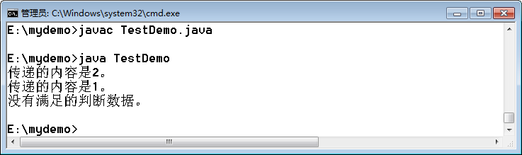
在使用switch语句之中，如果在每一个case之后不加上break。那么就表示在第一个case满足条件语句之后将一直执行，执行到遇见break或整个switch执行完毕为止。所以好的习惯一定要在每一个case中使用break。
public class TestDemo {
public static void main(String args[]) {
int ch = 1 ;
switch(ch) {
case 2 : {
System.out.println("传递的内容是2。") ;
break ;
}
case 1 : {
System.out.println("传递的内容是1。") ;
break ;
}
default : {
System.out.println("没有满足的判断数据。") ;
break ;
}
}
}
}
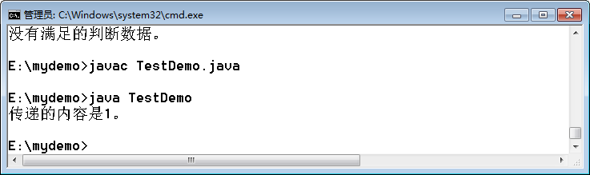
从JDK 1.7开始，switch进行了扩充，支持了字符串的验证。
范例：判断字符串
public class TestDemo {
public static void main(String args[]) {
String str = "hello" ;
switch(str) {
case "Hello" : {
System.out.println("传递的内容是Hello。") ;
break ;
}
case "hello" : {
System.out.println("传递的内容是hello。") ;
break ;
}
default : {
System.out.println("没有满足的判断数据。") ;
break ;
}
}
}
}
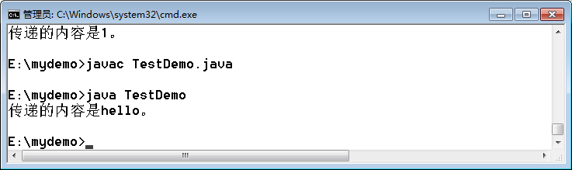
在进行字符串判断的时候，依然需要考虑到大小写问题。

3.3、循环语句
循环的意义本身非常的好理解，就是让一段代码重复执行。但是在循环语法之中，实际上定义有两类循环：while循环、for循环。

3.3.1、while循环语法
while循环中分为两种形式：while、do...while.
while循环： | do...while循环：
循环初始化条件 ;  while (判断循环结束条件) {  执行循环语句 ;  修改循环控制 ; 如果不修改出现死循环  } | 循环初始化条件 ;  do {  执行循环语句 ;  修改循环控制 ; 如果不修改出现死循环  } while (判断循环结束条件) ;
下面利用循环实现1 ~ 100的累加。
范例：使用while循环实现累加操作
public class TestDemo {
public static void main(String args[]) {
// 希望在循环之中x的内容可以按照1、2、3、4、5、...、100的方式增长
// 实际上当x的内容增长到了100的时候那么就表示循环的结束
int x = 1 ; // 循环的初始化变量
int sum = 0 ; // 保存循环的计算结果
// x=1、x=2、x=3 ... x=100、x = 101（循环退出）
while (x <= 100) { // 判断x的内容是否小于100
sum += x ; // 进行数据累加
x ++ ; // 修改循环的控制，x自增1
}
System.out.println(sum) ;
}
}
范例：使用do...while循环
public class TestDemo {
public static void main(String args[]) {
// 希望在循环之中x的内容可以按照1、2、3、4、5、...、100的方式增长
// 实际上当x的内容增长到了100的时候那么就表示循环的结束
int x = 1 ; // 循环的初始化变量
int sum = 0 ; // 保存循环的计算结果
// x=1、x=2、x=3 ... x=100、x = 101（循环退出）
do { // 判断x的内容是否小于100
sum += x ; // 进行数据累加
x ++ ; // 修改循环的控制，x自增1
} while (x <= 100) ;
System.out.println(sum) ;
}
}
while与do..while循环的最大区别在于：while先判断后执行，而do..while先执行一次再判断，如果条件不满足，while执行0次，而do...while执行1次。以后开发不许用do...while，就记住while。

3.3.2、for循环
for循环的语法要比while循环简化，其形式如下：
for (循环初始化条件;循环结束判断;改变循环条件) {
循环语句 ;
}
范例：利用for循环实现累加操作
public class TestDemo {
public static void main(String args[]) {
int sum = 0 ;
for (int x = 1 ; x <= 100 ; x ++) {
sum += x ;
}
System.out.println(sum) ;
}
}
但是对于for循环需要注意一下，有人有这种编写习惯。
public class TestDemo {
public static void main(String args[]) {
int sum = 0 ;
int x = 1 ;
for (; x <= 100 ; ) {
sum += x ;
x ++ ;
}
System.out.println(sum) ;
}
}

3.3.3、循环总结
现在给出了while和for两种循环，那么实际开发中用那个呢？
· 如果已经明确知道循环次数就使用for循环；
· 如果不知道循环次数，但是知道循环结束条件，那么使用while循环。

3.4、循环控制
循环默认情况下肯定要一直执行，直到循环条件满足，但是在循环的执行中提供有两个循环的控制语句：continue（中断一次）、break（跳出循环）。
范例：观察continue
public class TestDemo {
public static void main(String args[]) {
for (int x = 0 ; x < 10 ; x ++) {
if (x == 2) {
continue ; // 此语句之后的循环体代码不执行，而直接结束本次循环
}
System.out.println(x) ;
}
}
}

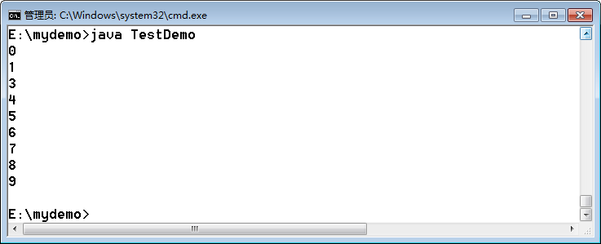
范例：观察break
public class TestDemo {
public static void main(String args[]) {
for (int x = 0 ; x < 10 ; x ++) {
if (x == 2) {
break ; // 整个循环退出
}
System.out.println(x) ;
}
}
}
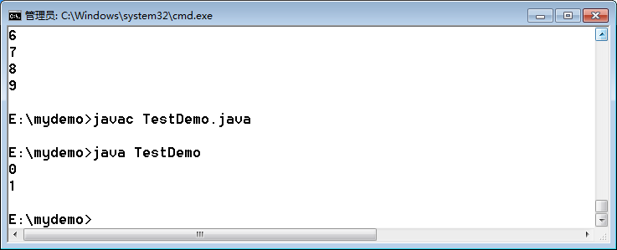
一般这样的两个语句都会结合if语句来一起使用。

4、总结
现阶段不要求大家编写过于复杂的循环操作。
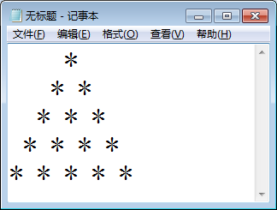
public class TestDemo {
public static void main(String args[]) {
int line = 5 ; // 打印5行。
for (int x = 0 ; x < line ; x ++) { // 控制行
for (int y = x ; y < line ; y ++ ) { // 控制列
System.out.print(" ") ;
}
for (int y = 0 ; y <= x ; y ++) {
System.out.print("* ") ;
}
System.out.println() ;
}
}
}

打印九九乘法表
public class TestDemo {
public static void main(String args[]) {
for (int x = 1 ; x <= 9 ; x ++) {
for (int y = 1 ; y <= x ; y ++) {
System.out.print(x + "*" + y + "=" + (x * y) + "\t") ;
}
System.out.println() ;
}
}
}
